React项目搭建

项目创建
npx create-react-app [项目名]
cd [项目名]
npm start

- 相关插件包
React代码补全：Reactjs code snippets
JSX html自动补全：
- 设置中搜索Include Languages
- 添加键值对javascript: javascriptreact

- 配置jsconfig.json文件。这个文件在Vue通过脚手架创建项目时自动生成，React没有自动生成，jsconfig.json是为了让vs code的代码提示更友好, 按需求决定是否配置
{
"compilerOptions": {
"baseUrl": "./",
"moduleResolution": "node",
"paths": {
// 解决项目中使用@作为路径别名，导致vscode无法跳转文件的问题
"@/*": ["src/*"]
},
// 解决prettier对于装饰器语法的警告
"experimentalDecorators": true,
// 解决.jsx文件无法快速跳转的问题
"jsx": "preserve"
},
// 编译时排除掉，提高 IDE 性能
"exclude": ["node_modules", "dist", "build"]
}

可能会有报错：JSON schema for a JavaScript project using TypeScript tooling，设置里下图部分勾上就好
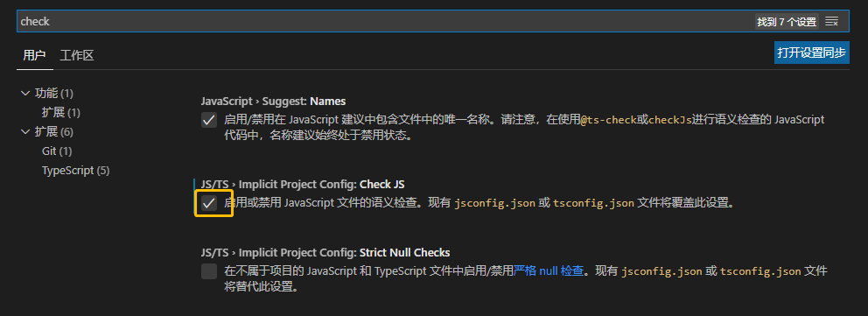

导入相应包

craco
yarn add craco
修改package.json
"scripts": {
"start": "craco start",
"build": "craco build",
"test": "craco test --env=jsdom",
"eject": "craco eject"
}

根目录创建 craco.config.js 文件
const path = require('path')

module.exports = {
// webpack 配置
webpack: {
// 配置别名
alias: {
// 约定：使用 @ 表示 src 文件所在路径
'@': path.resolve(__dirname, 'src')
}
}
}

craco-less
yarn add craco-less
craco.config.js中做如下配置
const path = require('path');
const CracoLessPlugin = require('craco-less');

module.exports = {
// webpack 配置
webpack: {
// 配置别名
alias: {
// 约定：使用 @ 表示 src 文件所在路径
'@': path.resolve(__dirname, 'src')
}
},
//配置less
plugins: [
{
plugin: CracoLessPlugin
}
]
}

Antd React
yarn add antd
@import '~antd/dist/antd.css';

Mock
yarn add mockjs
scr目录下创建mock文件夹，编写index.js文件
import Mock from 'mockjs';

// 模拟延迟 即几秒后返回数据
Mock.setup({
timeout: 100
})

Mock.mock('/api/system/login/ignore/getLoginInfo', () => {
return Mock.mock({
"success": true,
"code": 200,
"message": "操作成功",
"data": {
"accountInfoVO": {
"id": 119,
"username": "hezhen",
"languageRecord": "zh-CN",
"zoneCode": null,
"changePasswordFlag": 1,
"accountType": 0,
"nickName": "真",
"saleAreaFlag": true,
"saleAreaCodes": [70102, 70101]
},
}
})
})

App.js中导入mock
import './mock';

路由配置

静态路由
yarn add react-router-dom
使用react-router，v6版本支持按配置的方式创建路由
改造App.js文件
import { createBrowserRouter, RouterProvider } from 'react-router-dom';

import Home from './views/home';
import Tictactoe from './views/game/tictactoe';

const router = createBrowserRouter([
{
path: '/home',
Component: Home
},
{
path: '/tictactoe',
Component: Tictactoe
}
])

class App extends Component {
render() {
return (
<div className="App">
<RouterProvider router={router}></RouterProvider>
</div>
);
}
}

export default App;

重定向
v6中没有redirect组件了，所以使用Navigate组件实现重定向，引入Navigate
import { createBrowserRouter, RouterProvider, Navigate } from 'react-router-dom';

路由配置数组中加入以下配置
{
path: '/',
element: <Navigate to="/home" />
}

自定义404页面，在路由后加通配符路由，表示其他路由没匹配到，才配置这个路由
{
path: '*',
Component: NotFound
},

路由跳转
使用Link组件进行路由跳转。
因为Link组件用到了RouterProvider中的context，所以Link需要在RouterProvider内使用。
新增Layout布局组件，这里要用到路由嵌套。Layout为最外层路由，其下为子路由，放入children数组中。
const router = createBrowserRouter([
{
path: '/',
Component: Layouts,
children: [
{
path: '/home',
Component: Home
},
{
path: '/tictactoe',
Component: Tictactoe
},
{
path: '/',
element: <Navigate to="/home" />
}
]
},
{
path: '*',
Component: NotFound
},
])

Layout组件中引入Link
import { Link } from 'react-router-dom';

<Link to="/home">首页</Link>

另Layout中会用到Outlet组件，表示路由组件的占位，匹配到哪个路由，哪个路由组件就会渲染到这里（类似vue的<router-view>）
import { Outlet } from "react-router-dom";

<Outlet />

【拓展】
在组件外路由跳转
react-router v6中history.push这种方式跳转路由已经废弃，只能使用useNavigate去跳转路由
import { useNavigate } from "react-router-dom";

const navigate = useNavigate();
navigate('/tictactoe');
因为useNavigate是hooks，只能在组件中使用。
在组件外使用时，可以把创建的router导出，然后引用它的navigate方法。
router.navigate('/home');

懒加载
借助react的lazy和Suspense可轻松实现懒加载，路由按需加载是轻松优化首屏加载时间的一个重要方法。
使用lazy动态导入组件
const router = createBrowserRouter([
{
path: '/',
Component: Layouts,
children: [
{
path: '/home',
Component: lazy(() => import('./views/home'))
},
{
path: '/tictactoe',
Component: lazy(() => import('./views/game/tictactoe'))
},
{
path: '/',
element: <Navigate to="/home" />
}
]
},
{
path: '*',
Component: lazy(() => import('./views/notFound'))
},
])

Outlet组件使用Suspense包起来（不写Suspense会报错）
<Suspense fallback={<div>Loading...</div>}>
<Outlet />
</Suspense>

参考：基于react-router v6实现动态菜单、动态路由
https://juejin.cn/post/7251182449400709177?searchId=20231009143116B5FEB96FD2439E1A713D

跨域代理
（1）简单方式
第一步：在react项目中，找到package.json文件，打开它，在里面添加proxy代码；
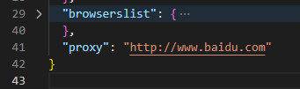
第二步：axios请求地址域名前缀去除；
第三步：重启项目。

优点：简单
缺点：只能配置一个，当我的项目中有多个请求域名时，无法解决。。。

（2）复杂方式
第一步：在src下新建setupProxy.js文件；
第二步：在setupProxy.js中配置具体的代理规则，在这里需要注意一下，你需要知道自己用的是React18最新的版本或者是React17的版本；
React18：
//需要采用CommonJS的写法
const { createProxyMiddleware } = require('http-proxy-middleware');

module.exports = function (app) {
//遇见 /api 前缀的请求,就会触发该代理配置
app.use(
createProxyMiddleware('/api', {
target: 'http://10.14.22.252:2022', // 请求转发给谁（能返回数据的服务器地址）
changeOrigin: true, // 控制服务器收到的响应头中Host字段的值
pathRewrite: {
'^/api': '' // 重写请求路径，保证交给后台服务器是正常地请求地址（必须配置）
}
}),
createProxyMiddleware('/api-news', {
target: 'https://pacaio.match.qq.com',
changeOrigin: true,
pathRewrite: {
'^/api-news': ''
}
})
)
}
React17：
//需要采用CommonJS的写法
const proxy = require('http-proxy-middleware');

module.exports = function (app) {
//遇见/api-elm前缀的请求,就会触发该代理配置
app.use(
proxy('/api', {
target: 'http://10.14.22.252:2022', // 请求转发给谁（能返回数据的服务器地址）
changeOrigin: true, // 控制服务器收到的响应头中Host字段的值
pathRewrite: {
'^/api': '' // 重写请求路径，保证交给后台服务器是正常地请求地址（必须配置）
}
}),
proxy('/api-news', {
target: 'https://pacaio.match.qq.com',
changeOrigin: true,
pathRewrite: {
'^/api-news': ''
}
})
)
}
对应版本方法用错时，会拒绝访问
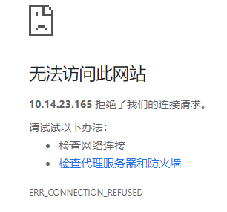

第三步：重启项目，接口加上相应前缀。

参考：https://blog.csdn.net/qq_42543244/article/details/125371238

Redux的使用
参考：https://juejin.cn/post/7031509723190919175

yarn add redux react-redux

（注：建议使用redux-toolkit）
- 创建store文件夹，目录结构类似下图
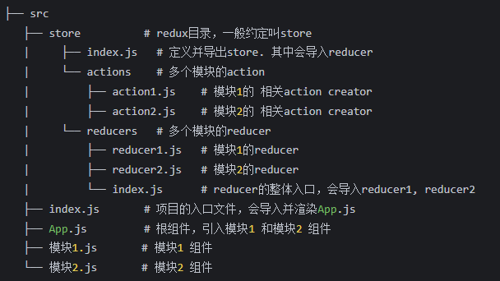

- src/store/actionTypes/user.js 文件中写入对应常量
export const SET_USERINFO = 'SET_USERINFO';
export const SET_MENU = 'SET_MENU';

- src/store/reducers/user.js 文件中写入user模块代码
import { SET_USERINFO, SET_MENU } from '../actionTypes/user';

const initState = {
userinfo: {},
menuList: []
}

const user = (state = initState, action) => {
switch(action.type) {
case SET_USERINFO:
return {
...state,
userinfo: action.userinfo
}
case SET_MENU:
return {
...state,
menuList: action.menuList
}
default:
return state;
}
}

export default user;

- src/store/reducers/index.js 中引入各模块
import user from './user';

import { combineReducers } from 'redux';

const rootReducer = combineReducers({
user
})

export default rootReducer;

- src/store/actions/user.js 写入修改动作
import { SET_USERINFO, SET_MENU } from '../actionTypes/user';

export function setUserinfo(userinfo) {
return {
type: SET_USERINFO,
userinfo
}
}

export function setMenu(menuList) {
return {
type: SET_MENU,
menuList
}
}

- src/store/index.js 引入reducers
import { createStore, applyMiddleware } from "redux";
import rootReducer from "./reducers";

const store = createStore(rootReducer, applyMiddleware());

export default store;

- 项目入口文件index.js引入store，Provider包装在根组件上
import React from 'react';
import ReactDOM from 'react-dom/client';
import { Provider } from 'react-redux';

import App from './App';
import store from './store';

const root = ReactDOM.createRoot(document.getElementById('root'));
root.render(
<Provider store={store}>
<App />
</Provider>
);

- 具体文件中引用store并存入或修改数据
import { Breadcrumb, Layout } from 'antd';
import React, { Component } from 'react';
import { connect } from 'react-redux';
import './index.css';

import HeaderBox from './components/HeaderBox';
import SliderBox from './components/SiderBox';
import ContentBox from './components/ContentBox';

import UserAPI from '@/api/user';
import { setUserinfo, setMenu } from '@/store/actions/user';

class Layouts extends Component {
constructor(props) {
super(props);

this.state = {
userinfo: {},
menuList: []
}
}

componentDidMount() {
this.getLoginInfoFun();
}

getLoginInfoFun() {
UserAPI.GetLoginInfo().then(res => {
console.log("===== 返回：", res);
this.setState({
userinfo: res.data.accountInfoVO,
menuList: res.data.resourceListVOS
})

this.props.setUserinfo(res.data.accountInfoVO)
this.props.setMenu(res.data.resourceListVOS)

}).catch(err => {
console.log("返回报错：", err);
})
}

render() {
return (
<Layout>
<SliderBox></SliderBox>
<Layout>
<HeaderBox></HeaderBox>
<Layout
style={{
padding: '0 24px 24px',
}}
>
<Breadcrumb
style={{
margin: '16px 0',
}}
>
<Breadcrumb.Item>Home</Breadcrumb.Item>
<Breadcrumb.Item>List</Breadcrumb.Item>
<Breadcrumb.Item>App</Breadcrumb.Item>
</Breadcrumb>
<ContentBox></ContentBox>
</Layout>
</Layout>
</Layout>
)
}
}

// 把state里的数据映射到props里，可以通过Props使用
const mapStateToProps = (state) => {
return {
userinfo: state.userinfo
}
}

// 把action里的方法绑定到props上，可以通过Props使用，用于修改store里的数据
const mapDispatchToProps = (dispatch) => {
return {
setUserinfo(userinfo) {
dispatch(setUserinfo(userinfo));
},
setMenu(menuList) {
dispatch(setMenu(menuList));
}
}
}

export default connect(mapStateToProps, mapDispatchToProps)(Layouts);

常见错误
- 使用网络图片无法加载报错：GET http://xxxxxxxxxxxx 403（Forbidden）
解决：在index.html中的head中添加
<meta name="referrer" content="no-referrer">

